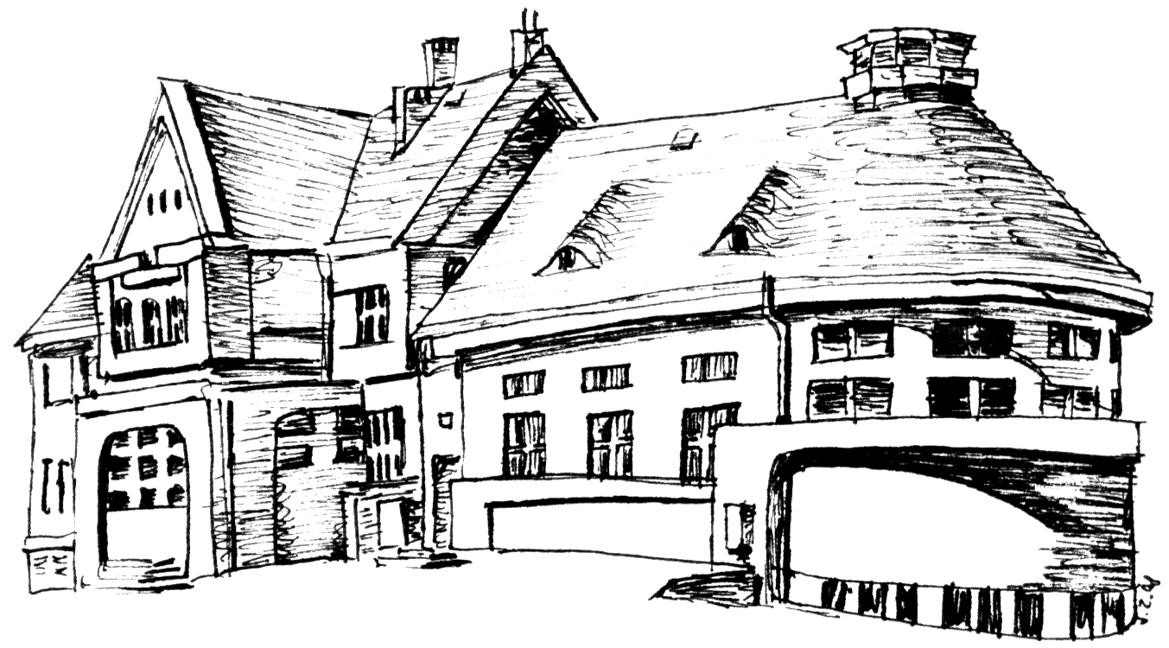
Základní škola
při Dětské psychiatrické nemocnici,
Opařany 160

ŽÁDOST RODIČŮ

Základní škola při DPN, Opařany 160
Opařany 160
391 61 Opařany

Žádám o předčasný odchod ze školy z vyučování ve školním roce 20__/20__

syna (dcery): …………………………………………………………………………………

žáka (žákyně): ………………………………třídy

ve dnech: …………..…………………………………………………………………………

v ………………………………….. hod.

Odůvodnění žádosti:

…………………………………………………………………………………………………

…………………………………………………………………………………………………

………………………………………………………………………………………………….

Můj syn (moje dcera) si doplní veškeré učivo a bude plnit veškeré úkoly zadané učitelem.
Zároveň přebírám plnou zodpovědnost za své dítě a v případě zranění v době uvolnění nebudu po škole požadovat žádnou náhradu.

V............................................... dne.....................

Podpis zákonných zástupců

VYJÁDŘENÍ ŠKOLY K PŘEDČASNÉMU ODCHODU ŽÁKA Z VYUČOVÁNÍ

Třídní učitel: ……………………………………………………………………...

V Opařanech dne …………………………

…………………………………
podpis

Ředitel školy: ……………………………………………………………………..

V Opařanech dne …………………………

…………………………………
podpis a razítko

